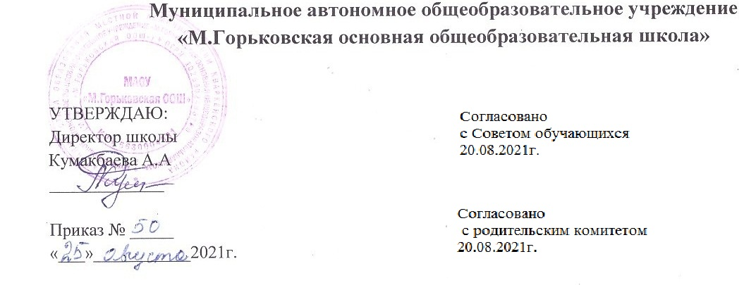

Положение о волонтёрском отряде.

- Общие положения.
1.1.Волонтёрский отряд – это подростковое объединение добровольцев, участвующих в творческой, социально полезной, социально значимой деятельности.
Школьный отряд волонтеров создаётся с целью создания условий для развития и реализации организаторского, творческого и интеллектуального потенциала социально-активных подростков.
1.2.Отряд создан и действует на основании добровольности, самоуправления и равноправности его членов.
1.3.Участником отряда может стать ученик 1 –9 класса, который поддерживает цели и задачи отряда и ориентирован на ценности общества.
1.4.Член отряда может оставить членство по собственному желанию, или быть исключенным по решению общего собрания волонтерского отряда за действия, которые несовместимы с идеями и принципами добровольчества.
1.5.Работа волонтерского движения осуществляется в свободное от учебного процесса время учащихся.
1.6. Ключевые понятия, используемые в положении:
Волонтерство (добровольчество) - это добровольное принятие обязанностей по оказанию безвозмездной помощи.
Волонтеры (добровольцы) - граждане, осуществляющие благотворительную деятельность в форме безвозмездного труда в интересах общества.

II. Цели и задачи.

Цели: формирование ценностей в молодежной культуре, направленных на неприятие социально опасных привычек, ориентацию на здоровый образ жизни и оказание социальной помощи.

Задачи:
- Развитие высоких нравственных качеств путём пропаганды идей добровольного труда на благо общества.
- Привлечение учащихся к решению социально значимых проектов.
- Профилактика вредных привычек, наркомании.
- Развитие позитивной мотивации учащихся к ведению ЗОЖ и повышение уровня культуры здоровья участников педагогического процесса.
- Внедрение социальных проектов, социальных программ, мероприятий, акций и участие в них.
- Взаимодействие и сотрудничество со всеми заинтересованными лицами и организациями в вопросах добровольчества, сохранения, укрепления и формирования здоровья школьников.
- Подготовка лидеров для работы в среде сверстников.
- Формирование социальных навыков.
- Организация досуга учащихся как одного из звеньев профилактической работы.
- Получение необходимого опыта и навыков для реализации собственных идей и проектов в сфере пропаганды здорового образа жизни.
III. Ведущие принципы деятельности отряда.

- Добровольность – никто не может быть принужден действовать в качестве добровольца, добровольцы действуют только по доброй воле.
- Безвозмездность – труд добровольцев не оплачивается, добровольцы оказывают безвозмездную помощь и осуществляют безвозмездную работу.
- Ответственность – добровольцы, взявшие на себя ту или иную работу – принимают на себя личную ответственность за ее качественное выполнение и доведение до конца.
- Уважение – добровольцы уважают достоинство, особенности и культуру всех людей.
- Равенство – добровольцы признают равные возможности участия каждого в коллективной деятельности.
- Самосовершенствование – добровольцы признают, что добровольческая деятельность способствует их личному совершенствованию, приобретению новых знаний и навыков, проявлению способностей и возможностей, самореализации.
- Нравственность – следуя в своей деятельности морально-этическим нормам, добровольцы, личным примером содействуют формированию и распространению в обществе духовно-нравственных и гуманистических ценностей.
IV. Основные направления деятельности.
- Просветительская
- Профилактическая
- Социальная
- Шефская
- Спортивная
- Информационно-рекламная
V. Виды добровольческой деятельности.
- Проведение профилактической работы с детьми и молодёжью из «группы риска» (беседы, тренинги, тематические игры, дискуссии, акции).
- Оказание конкретной помощи учащимся, незащищённым слоям населения, охрана окружающей среды.
- Разработка и реализация социальных проектов, мероприятий и акций.
- Развитие проектов, направленных на пропаганду идей здорового образа жизни среди молодежи, профилактику курения, алкоголизма, употребления наркотиков.
- Пропаганда здорового образа жизни.
- Участие в проектах, направленных на решение проблем местных сообществ.
- Информирование населения, в том числе через средства массовой информации о деятельности волонтёрского движения.
- Привлечение новых единомышленников к участию в профилактической работе.

VI. Права и обязанности волонтёров
6.1. Волонтер имеет право:
- Добровольно вступать в волонтерское движение.
- Добровольно выходить из состава участников волонтерского движения.
- Самостоятельно планировать свою деятельность и проявлять инициативу, свободно выражать личное мнение.
- Осуществлять свою деятельность исходя из своих устремлений, способностей и потребностей, если она не противоречит Конвенции по правам человека, Конвенции по правам ребенка, интересам школы и данному Положению.
- Вносить предложения при обсуждении форм и методов осуществления волонтерской деятельности в отряде, организации, с которой он сотрудничает.
- Участвовать в управлении добровольческим отрядом через деятельность в органах самоуправления.
- Пользоваться атрибутикой и символикой отряда, утвержденной в установленном порядке.
6.2. Волонтер обязан:
- Знать и соблюдать цели, задачи и принципы своего отряда и укреплять его авторитет. Поддерживать и развивать основные идеи движения.
- Иметь собственную устойчивую, отрицательную позицию к употреблению психоактивных веществ, алкоголя, табака и другим негативным явлениям, при необходимости уметь доказывать её значимость.
- Добросовестно выполнять порученную работу.

VII. Основные принципы руководства отрядом

7.1. Волонтёрским отрядом руководит командир, избранный на общем собрании, который:
- Представляет отряд перед всеми государственными органами и учреждениями, общественными и иными организациями.
- Организует деятельность волонтерского отряда.
- Ведет документацию отряда и отчитывается о своей работе перед общим собранием.
- Способствует формированию позитивного морально-психологического климата в отряде.
- Способствует личностному творческому росту волонтеров; развитию и максимальной реализации их общественной активности; формированию социально ориентированной внутриотрядной организационной культуры.
- Осуществляет информационное обеспечение жизнедеятельности волонтерского отряда.
- Организует продуктивный, творческий досуг членов отряда и их взаимодействие во внеурочное время.
7.2. Командир волонтёрского отряда несет ответственность за психологический климат и безопасность членов отряда.

VIII. Поощрение волонтёра.
- Объявление благодарности приказом по школе.
- Награждение грамотой.
- Вручение подарка, сувенира.
- Выступление участников волонтерского движения по телевидению, на радио или в местных газетах.
- Подготовка публикации о достижениях участника волонтерского движения на школьном сайте, создание видеофильма о лидерах волонтёрского движения.
- Участие в выездных семинарах, профильных сменах, туристических поездках.

IX. Атрибуты волонтерского отряда.
Эмблема: на фоне рисунка сердца находится надпись «Волонтеры», в правом верхнем углу рисунка сердца кардиограмма.
Значок: на белом фоне изображение девяти ладошек. На ладошках нарисовано сердце.
Девиз: «Кто, если не мы!»
Форма одежды: белая футболка, джинсы, бейсболка.

